هدف: آشنا با واحد محاسبات و منطق (ALU)

آشنایی با تراشه 74LS181

ساختار مدار:
ساختار مدار از دو بخش اصلی $Datapath$ (وظیفه انتقال، ذخیره و پردازش داده ها) و $Controller$(وظیفه تولید سیگنال های کنترلی بر اساس $M_{2}M_{1}M_{0}$) است.

ALU – 74LS181 IC:
در این مدار از IC زیر استفاده شده که ورودی های اصلی آن عبارتند از:
$$A_{0} A_{1}{ A}_{2} A_{3}$$
$$B_{0} B_{1} B_{2} B_{3}$$
$$S_{0} S_{1} S_{2} S_{3}$$
$$M , CN$$
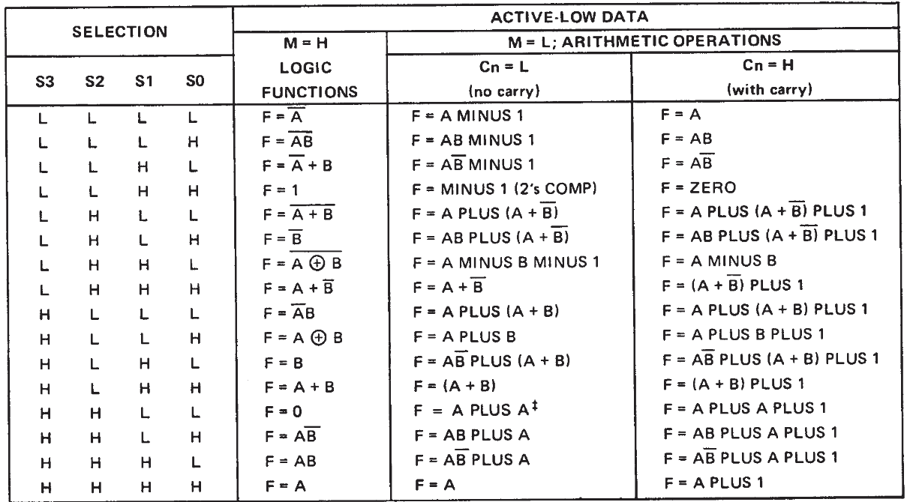
خروجی ها هم $F_{0} F_{1} F_{2} F_{3}$ هستند. سیگنال های $S_{i}$ نوع عملیات را مشخص میکنند. سینگال $M$ نیز نوع $Mode$ را مشخض میکند. (به این صورت که اگر $M=0$ باشد، $Arithmetic Mode$ و اگر $M=1$ باشد، $Logic Mode$)
در جدول زیر خروجی و نحوه کارکرد این قطعه امده است:

Multiplexer:
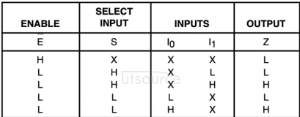
برای انتخاب منبع داده ی ورودی رجیستر ها از قطعه $74LS157$ استفاده کردیم که یک MUX دو به یک است. سیگنال Select مشخص میکند کدام گروه ورودی منتقل شوند.
در این آزمایش برای سلکت های مالتی پلکسر ایی که به رجیستر A متصل است را این گونه تعیین میکنیم که اگر $S_{A}=0$ مقدار $D_{i}$ ها لود شود و اگر $S_{A}=1$ مقدار $F_{i}$ ها لود شود.
برای مالتی پلکسر B نیز به این صورت که اگر $S_{B}=0$ مقدار $B_{i}$ ها و اگر $S_{B}=1$ مقدار $D_{i}$ ها لود شود.

Register:
برای ذخیره سازی داده ها (مقادیر $A_{i}$ و $B_{i}$) از قطعه $74LS175$ استفاده کردیم. هر $74LS175$ شامل 4 فلیپ فلاپ است و بنابراین میتواند یک داده ی چهاربیتی را ذخیره کند.
در مدار ما هر دو رجیستر $Clock , Reset$ مشترک دارند.

طراحی مسیر داده یا $datapath$:
ورودی $Register$ ها توسط یک $MUX$ انتخاب میشوند که گفتیم:
Input of register | Select
D | $$S_{A}=0$$
F | $$S_{A}=1$$
B | $$S_{B}=0$$
D | $$S_{B}=1$$
طریقه ی $feedback$ در مدار:
خروجی $ALU$ یعنی همان $F$ به ورودی $MUX$ مربوط به $Register A$ بازگردانده شده است بنابراین:
$$ALU→F→MUX A→Register A$$
خروجی $Register B$ به ورودی $MUX$ خودش بازگردانده شده بنابراین:
$$Register B→MUX B→Register B$$
این $feedback$ باعث می شوند زمان هایی که قرار نیست $B$ تغییر کند، مقدار قبلی آن حفظ شود.

جدول خواسته شده ی آزمایش:
M2 | M1 | M0 | Operation
0 | 0 | 0 | A ← D
0 | 0 | 1 | B ← D
0 | 1 | 0 | A ← A
0 | 1 | 1 | A ← B
1 | 0 | 0 | A ← 0
1 | 0 | 1 | A ← NOT A
1 | 1 | 0 | A ← A AND B
1 | 1 | 1 | A ← A + B

جدول controller مدار:
M | S0 | S1 | S2 | S3 | SB | SA | Operation | M0 | M1 | M2
1 | 1 | 1 | 1 | 1 | 0 | 0 | A ← D | 0 | 0 | 0
1 | 1 | 1 | 1 | 1 | 1 | 1 | B ← D | 1 | 0 | 0
1 | 1 | 1 | 1 | 1 | 0 | 1 | A ← A | 0 | 1 | 0
1 | 0 | 1 | 0 | 1 | 0 | 1 | A ← B | 1 | 1 | 0
1 | 1 | 1 | 0 | 0 | 0 | 1 | A ← 0 | 0 | 0 | 1
1 | 0 | 0 | 0 | 0 | 0 | 1 | A ← NOT A | 1 | 0 | 1
1 | 0 | 1 | 1 | 1 | 0 | 1 | A ← A AND B | 0 | 1 | 1
0 | 1 | 0 | 1 | 1 | 0 | 1 | A ← A + B | 1 | 1 | 1

برای مرتب تر و ساده تر شدن مدار Controller از Decoder ($74LS138$) استفاده کردیم. این قطعه یک دیکودر 3 به 8 است که ورودی ها $M_{2} M_{1} M_{0}$ هستند و خروجی ها $Y_{0}…Y_{7}$ هستند.
Active Output | M0 | M1 | M2
Y0 = 0 | 0 | 0 | 0
Y1 = 0 | 1 | 0 | 0
Y2 = 0 | 0 | 1 | 0
Y3 = 0 | 1 | 1 | 0
Y4 = 0 | 0 | 0 | 1
Y5 = 0 | 1 | 0 | 1
Y6 = 0 | 0 | 1 | 1
Y7 = 0 | 1 | 1 | 1

خروجی های کنترلر:
خروجی های کنترلر باید شامل $S_{A}, S_{B}, S_{3}, S_{2}, S_{1}, S_{0}, M$ باشد. که طبق جدول کنترلر مدار داریم:
$$S_{A}=Y_{0}$$
$$S_{B}=NOT\left(Y_{1}\right)$$
$$S_{3}=Y_{4} . Y_{5}$$
$$S_{2}=Y_{3} . Y_{4} . Y_{5}$$
$$S_{1}=Y_{5} . Y_{7}$$
$$S_{0}=Y_{3} . Y_{5} . Y_{6}$$
$$M=Y_{7}$$

مدار در پروتئوس:

تست مدار:
- $M=000$
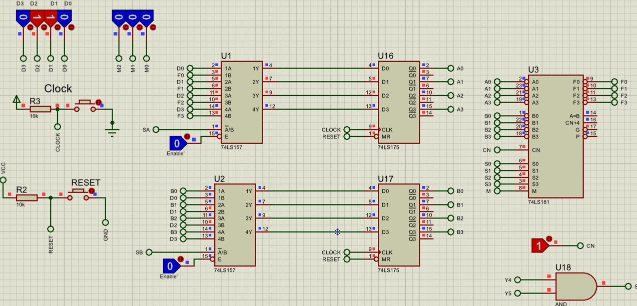
عملیات در این مرحله لود شدن $D$ در $A$ است: (به عنوان مثال عدد 6 را در A لود کردیم)

- $M=001$
عملیات در این مرحله لود شدن $D$ در $B$ است: (به عنوان مثال عدد 7 را در B لود کردیم)
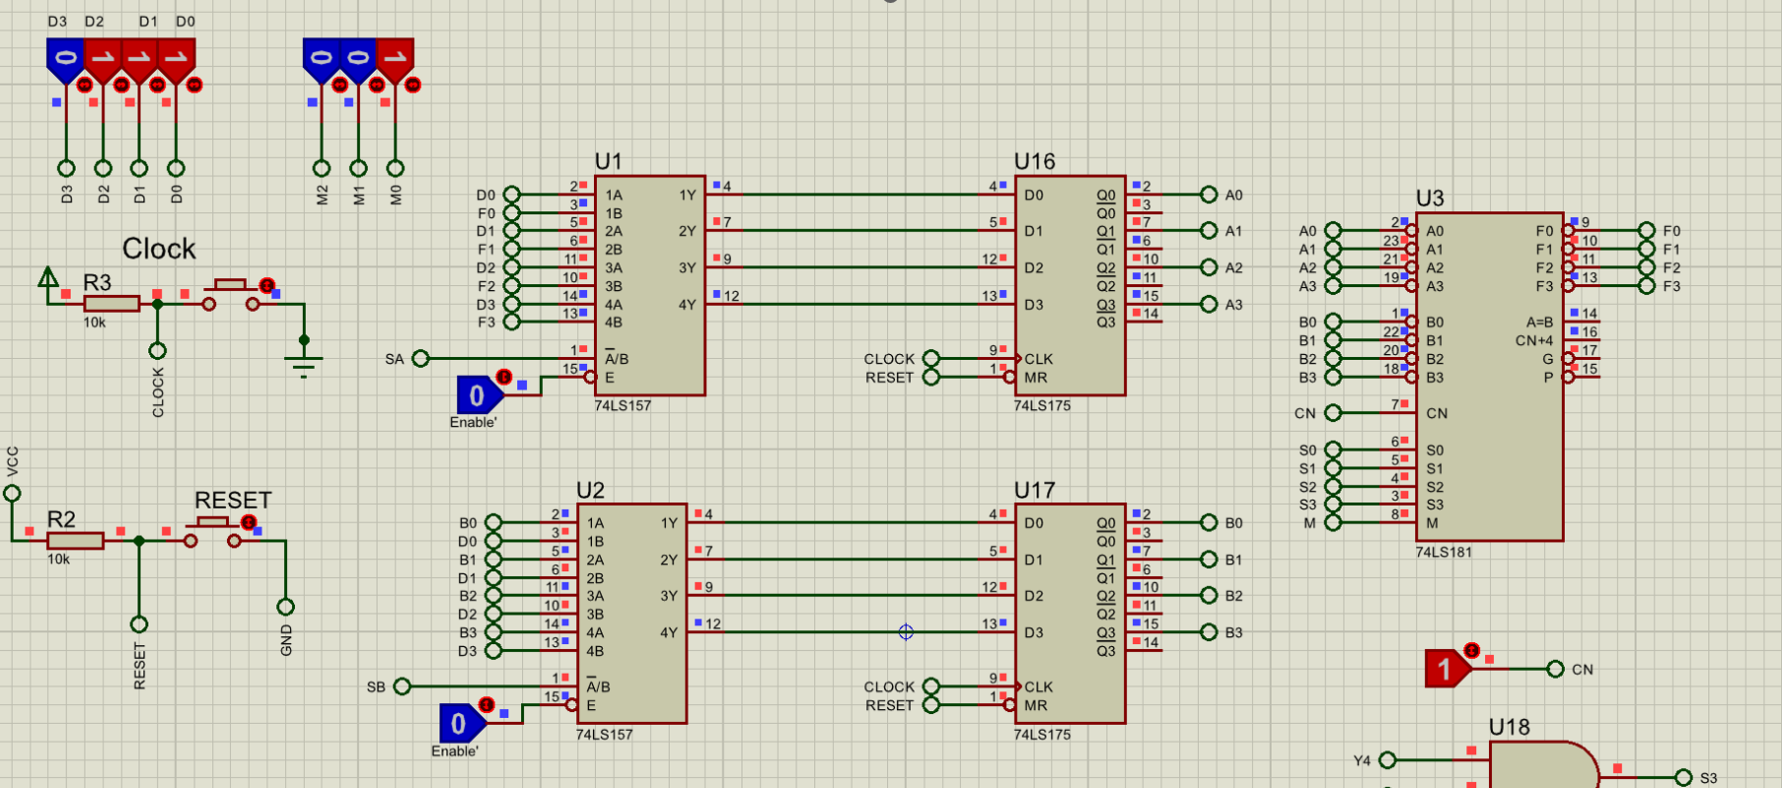

- $M=010$
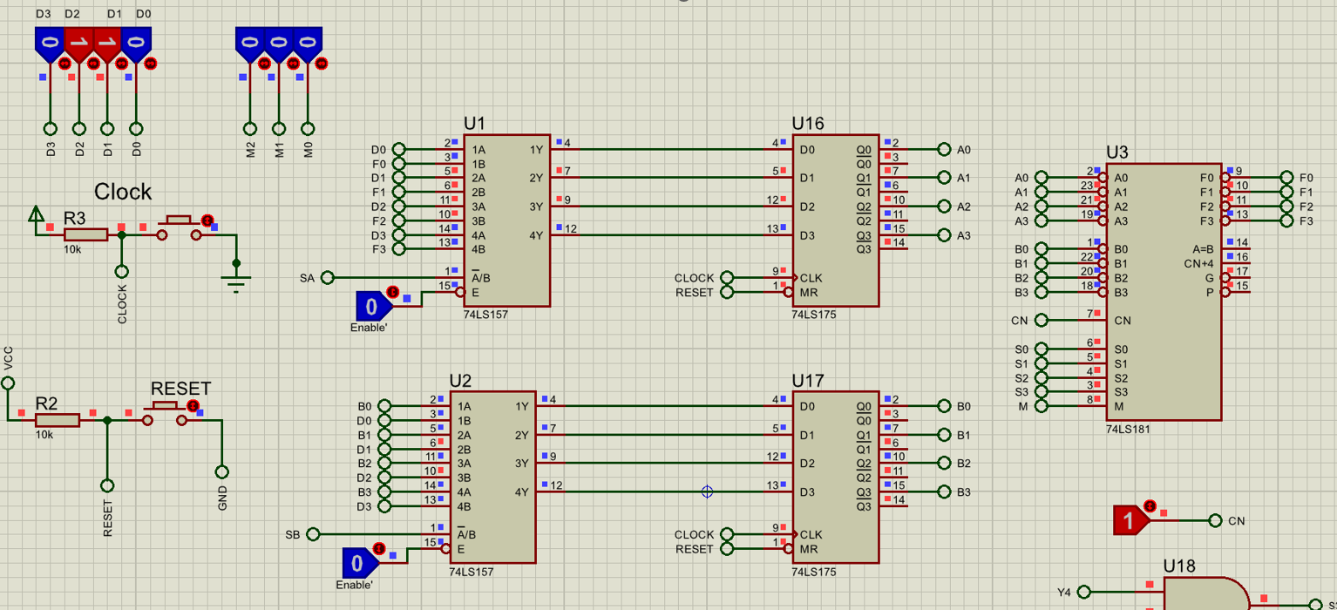عملیات در این مرحله لود شدن مقدار A در ریجستر و در نتیجه قرار گیری پشت ورودی های AUL است:

- $M=011$
عملیات در این مرحله لود کردن B در A است: (در شکل زیر قبل از زدن کلاک واضح است که 7 پشت رجیستر A لود شده است)
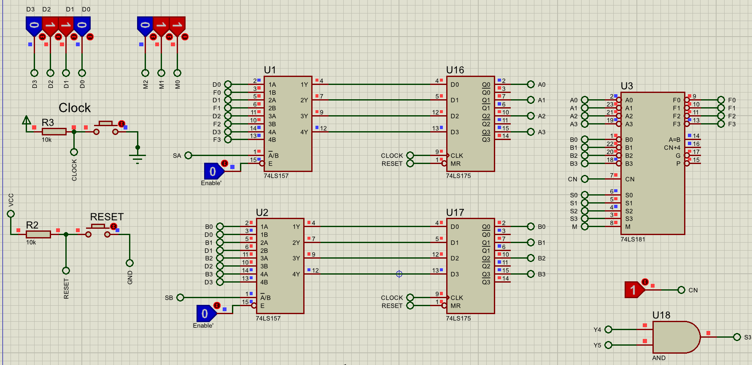
- $M=100$
در این مرحله A کلیر یا صفر میشوند (شکل زیر قبل از زدن کلاک گرفته شده است)
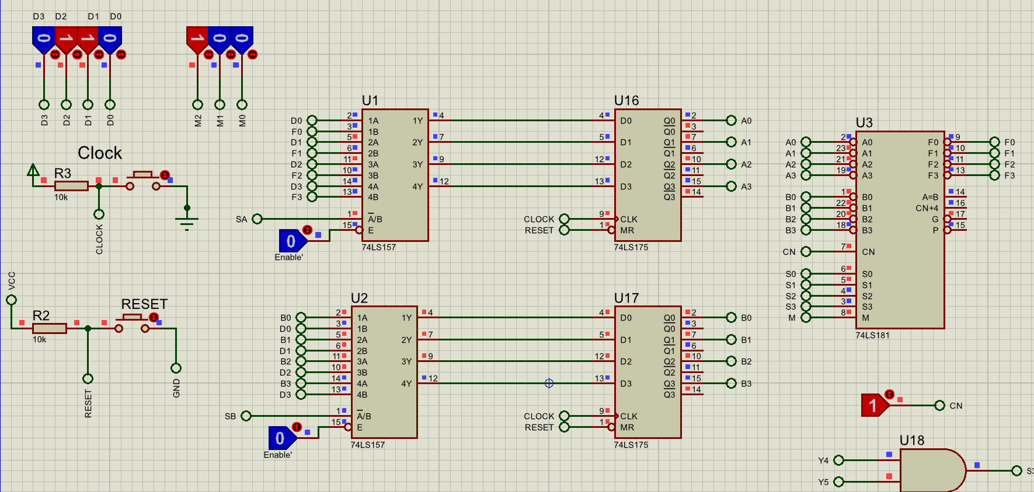
- $M=101$
در این حالت نات A پشت رجیستر لود میشود:
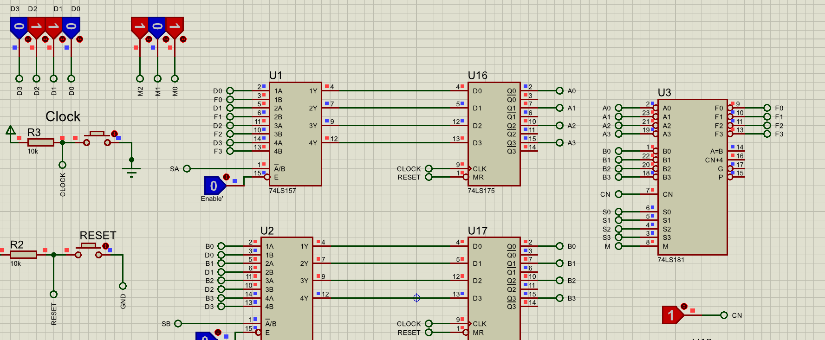
- $M=110$

- $M=111$

در این حالت جمع حسابی دو عدد A, B در پشت رجیستر A لود میشود (در شکل زیر A = 6, B = 7 است و پشت A مقدار 13 لود شده است)
